Entrevista el obispo emérito de Saltillo en el Sínodo alternativo en Roma

Raúl Vera: "Al restringir la ordenación sacerdotal a varones célibes, tenemos secuestrada la eucaristía"
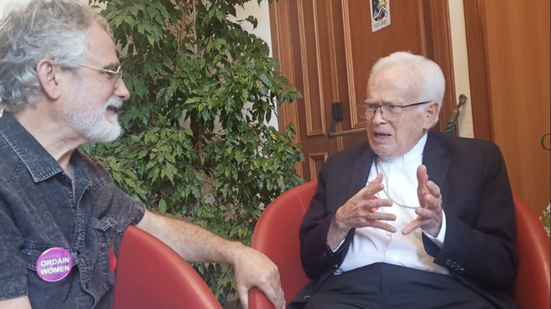
Raúl Vera y Victorino Pérez

“Estamos aquí escuchando el clamor del Espíritu con las mujeres presbíteras, las personas LGTBI+ y todos los excluidos”

"La Iglesia tiene que avanzar mucho más en el camino que abrió el Concilio; entonces lo hizo con los mal llamados “hermanos separados”, y ahora debe hacerlo con las y los que son diferentes a lo establecido en las normas de la Iglesia"

"Me parece que tenemos secuestrada la eucaristía y no dejamos que el pueblo pueda acceder a ella, al restringir la ordenación sacerdotal a varones célibes"
29.10.2023 | Victorino Pérez Prieto
Con ocasión del Sínodo en la sombra, del que hablé en anteriores post en este blog, estuvimos en Roma con Raúl Vera, obispo emérito de Saltillo (México). Tuve la ocasión de una entrevista (13/10/2023), en la que lo acompañaron Emilie Smith, presbítera evangélica argentino-canadiense que es copresidente con él del Servicio Internacional Cristiano de Solidaridad con los pueblos de América Latina “Óscar Romero” (SICSAL) y otros miembros de esta organización: el australiano afincado en Centroamérica Sean O’Cleri y Teresa Subieta, actual embajadora de Bolivia en el Vaticano.
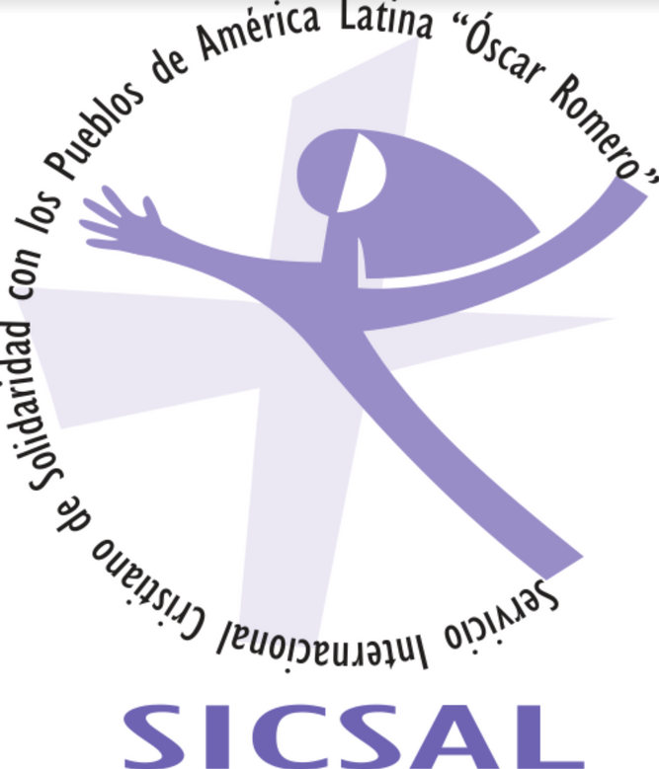
Sicsal
Victorino Pérez.Don Raúl, ¿cuál es la razón de su presencia en este “sínodo en la sombra” sobre los Derechos Humanos en la Iglesia (“Human Rigths in the Emerging Catholic Church”) que organiza Spirit Umbounded, un grupo católico internacional que tiene el expresivo nombre de “Espíritu sin límites”?
Raúl Vera. Estamos aquí para caminar juntos a la luz del evangelio; para ser fermento del trabajo en la construcción del Reino que anunció Jesús. Para que incorporemos a todas y a todos en este proceso sinodal, como quiere el papa. Y que caminemos juntos los miembros de la Iglesia con nuestro mundo de hoy. Creo que el papa dio a la luz Laudate Dominum en el comienzo del sínodo precisamente para la incorporación de todos y todas a una sola comunidad para caminar juntos. Queremos ampliar la tienda con todas las personas de buena voluntad. Estamos aquí con los más débiles de la Iglesia, que son particularmente las mujeres, las personas LGTBI+ y los demás grupos, escuchando el clamor del Espíritu. Especialmente con las mujeres presbíteras de la Iglesia católica, a las que les han caído encima sanciones canónicas. Nos ponemos del lado más profético de la Iglesia, al que la Iglesia debe escuchar. Ya el Vaticano II inició el cambio de muchas cosas, abrió las puertas al mundo. Esta nueva realidad es una llamada que la Iglesia debe atender de la humanidad entera y hacerle ella esta llamada; sobre todo las personas más señaladas, marginadas, satanizadas.
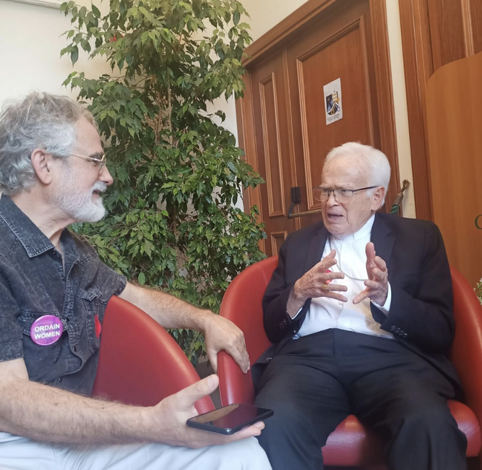
Raúl Vera y Victorino
VP. ¿Qué opinión tiene sobre las dubia presentadas al papa Francisco por un grupo de obispos: el celibato opcional de los curas, la ordenación de las mujeres y la bendición de las parejas gay?
RV. Estas cosas pertenecen a la apertura necesaria que la Iglesia tiene que hacer a todos sus miembros. La Iglesia tiene que avanzar mucho más en el camino que abrió el Concilio; entonces lo hizo con los mal llamados “hermanos separados”, y ahora debe hacerlo con las y los que son diferentes a lo establecido en las normas de la Iglesia.
VP. Pero parece que estas cuestiones no van a estar realmente presentes en el Sínodo. ¿Cree que se les va a dar una solución positiva o va a ocurrir como otras veces? Es lo que ha ocurrido con el fracaso del celibato opcional casi decidido en tiempo de Pablo VI, pero que no fue adelante; o con Francisco la ordenación de varones casados, que parecía estar solucionado con sus palabras en el Sínodo de la Amazonia. Y mucho menos con las mujeres presbíteras. Aunque es un hecho que ya hay sacerdotes casados que siguen celebrando la eucaristía y mujeres presbíteras. ¿Qué le parece el hecho de que haya en la Iglesia católica presbíteras ordenadas?
RV. Aquí tiene un ejemplo de lo que pienso. En el SICSAL es copresidente conmigo una mujer ordenada de la Iglesia anglicana. El papa pidió en el sínodo de la Amazonia que se ordenara a hombres casados, pero… no le hicieron caso. En cambio en la diócesis de San Cristóbal de las Casas, en Chiapas, al ver Samuel que no tenía sacerdotes suficientes, y que los indígenas no aceptaban como jefes a personas que no estuvieran casadas y no tuviera familia, él tomó a esos indígenas, les dio una formación muy completa y los hizo diáconos permanentes para atender a las comunidades. En poco tiempo, estos se multiplicaron. Cuando D. Samuel hizo esto y le enviaron un sacerdote para ver que ocurría, éste quedó maravillado al ver esa realidad. Esto fue lo que quiso hacer el papa, pero no le dejaron. Me parece que tenemos secuestrada la eucaristía y no dejamos que el pueblo pueda acceder a ella, al restringir la ordenación sacerdotal a varones célibes.
VP. Don Raúl, dígame unas palabras sobre el SIGSAL
RV. Tenemos aquí a la copresidenta, Emily Smith, mejor que se lo diga ella.
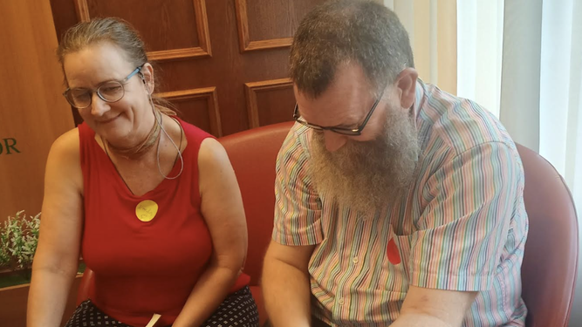
Sean O’Cleri
Emilie Smith. Yo estoy aquí como presbítera de la Iglesia anglicana del Canadá. Y me vine preguntando ¿Qué tengo que hacer yo en este sínodo? Al no pertenecer de la Iglesia católica romana, parece que no tendría nada que ofrecer. Pero las amigas y amigos me dijeron que debía ser un testigo para mostrar las cosas que hemos resuelto en la Iglesia anglicana.Ya hace quinientos años, los presbíteros y obispo lo primero que hicieron fue casarse oficialmente. Y en los últimos cincuenta años vimos que no era correcto impedir que hubiera mujeres presbíteras, e incluso obispas. Finalmente vimos que era injusto que personas de diferente condición sexual no pudieran casarse o acceder a esos ministerios; y hace pocos meses aprobamos un rito, una liturgia, para las personas trans que han hecho pública su condición y adoptado un nombre diferente. La Iglesia anglicana hemos resuelto algunas cosas. Conocí a D. Raúl hace veinticinco, años y al participar en una ceremonia en la catedral vi que solo había filas de hombres en el altar… Y vi que era una pobreza el hecho de faltar la mitad de la población, las mujeres. Viene aquí para aportar esta experiencia. Esta es una reunión ecuménica en la que me siento feliz de participar.
VP. Pero, ¿cuál es la razón del ser del SICSAL?
ES. Esto puede decírselo otro compañero, Sean O’Cleri, australiano-latinoamericano.
Sean O’Cleri. Soy de origen australiano; viví hasta mi juventud en Australia y conocí allí a Dom Hélder Cámara en una visita en 1986. Participo en SICSAL desde 1995, cuando trabajaba en El Salvador. Aunque ya conocí en 1988 a Don Sergio Méndez Arceo, obispo de Cuernavaca (México) y fundador del SICSAL. El SICSAL nació para acompañar los procesos de liberación de las iglesias de AL, en su compromiso con las causas de los pobres. Acompañar a la luchas de los pueblos, sobre todo en su lucha contra el colonialismo y la globalización capitalista, que oprime a los más pobres. El SICSAL busca como ser Iglesia en su relación con los problemas de los pueblos. Así lo hicieron Méndez Arceo, Samuel Ruiz, Pedro Casaldáliga… viendo cómo hacer que los procesos de liberación de los pueblos de AL sea también la causa de la Iglesia. Lo que marcó mi vida desde que vine para AL fue el descubrimiento de la Iglesia de los pobres y sus luchas de liberación. Desde hace décadas me pregunto cómo podemos “contaminar” a las iglesias del norte con este espíritu de compromiso con los pobres de AL y el Sur, que quieren vivir en el espíritu del evangelio.
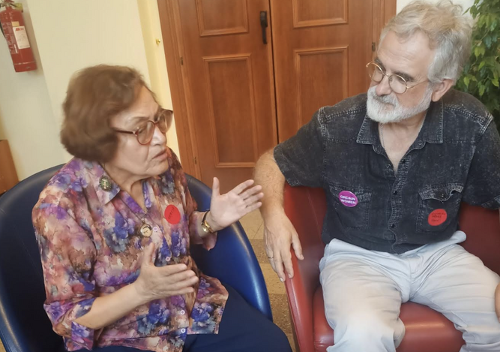
Emilie y Victorino
Teresa Subieta. Yo soy boliviana, actual embajadora de Bolivia ante el Vaticano. Pertenezco al SICSAL desde hace quince años. No podemos olvidar a nuestros mártires de San Salvador, Guatemala y Bolivia. Yo misma he sido torturada en mi país. Nuestro movimiento de solidaridad para AL quiere que sean reconocidos estos mártires; algunos religiosos y religiosas, pero muchos más laicos. Me ha impactado que tengamos este encuentro paralelo al sínodo para mostrar cómo estamos con los más desplazados e ignorados, que tienen presente en sus vidas al Jesús liberador. Con ellos hacemos los procesos de cambio que se han iniciado hace años en nuestra Bolivia y en toda AL en la lucha por la dignidad de los indígenas, las mujeres y los pobres.
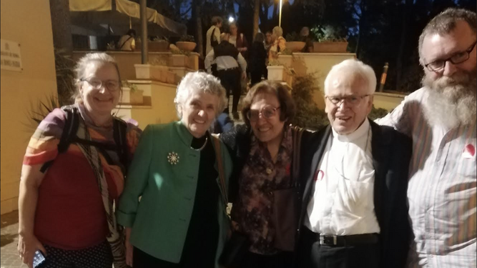
Raúl Vera en Roma

